**Лекция № 16. Дата______________**

**Метаболические средства**

Средства, стимулирующие метаболические процессы – это лекарственные препараты разных химических групп, стимулирующие обменные процессы в организме и используемые в комплексной терапии и используемые в комплексной терапии многих патогенетических состояний.

Как правило, эти средства являются вспомогательными и применяются в комплексной терапии различных патологических состояний с основными (ведущими) препаратами. Часто эти средства используются в кардиологии для стимуляции обменных процессов в миокарде, при заболеваниях печени, при гипотрофии, для стимуляции роста у детей и при лечении других заболеваний.

Спортивная медицина довольно часто обращается к подобным препаратам для ускорения адаптации у спортсменов.

Классификация средств, стимулирующих метаболические процессы:

1. Производные аденозина и гипоксантина:

- кислота аденозинтрифосфорная (фосфобион)

- фосфаден

- рибоксин

1. Препараты, участвующие в обеспечении в организме пластических процессов:

- калия орорат

1. Препараты как субстраты энергетического обмена:

- глюкоза

- натрия сукцинат

- карнитина хлорид

1. Препараты аминокислот:

- метионин

- глутаминовая кислота

1. Актопротекторы:

- глутамин

*Производные аденозина и гипоксантина.*

Родоначальником этой группы является препарат АТФ (фосфобион). АТФ участвует во многих обменных процессах, но особое внимание приобретает АТФ в энергетическом обмене, являясь универсальным донором энергии для функции различных органов и тканей. В 50-х годах нашего столетия стали применять АТФ в медицинской практике как лекарственный препарат. Поначалу врачи считали, что введенная из вне АТФ будет восполнять дефицит АТФ в клетках. Однако, почти сразу после инъекции, АТФ гидролизуется с образованием АДФ и АМФ. Последняя (АМФ) превращается в аденозин. АДФ проходит внутрь клетки. Из двух молекул АДФ под влиянием фермента аденилаткиназы образуется одна молекула АТФ и АМФ . Несмотря на то, что в процессе этой реакции образуется не так уж много АТФ, она все таки может включаться в энергетический обмен. Например, нарушается энергетическое обеспечение сердечной мышцы, скелетной мышцы. Как мы сказали выше, из АМФ образуется ацедозин, который воздействует на клеточную мембрану гладких мышц кровеносных сосудов сердца, мозга, где заложен так называемый аденозиновый рецептор. При взаимодействии аденозина с рецептором стимулирует образование ц-АМФ, накопление которого вызывает расширение коронарных, мозговых сосудов. Отсюда улучшается кровоснабжение и питание этих органов.

Применяют АТФ при:

- мышечной дистрофии

- дистрофии миокарда

- ИБС

Назначают в комплексе с другими средствами.

Следующий препарат их этой группы – **фосфофоден**

Он является как бы фрагментом АТФ и представляет собой АМФ. Фосфоден ( в отличие от АТФ) легко проникает через клеточную мембрану и активизирует там синтез АТФ. В организме фосфоден частично превращается в аденозин и участвует в аденозиновом механизме. Его используют довольно часто в кардиологии для улучшения работы сердца: сила сердечных сокращений увеличивается, а частота – урезается, т. к. аденозин (метаболит фосфодена) уменьшает выход адренолина и других катехоламидов их депо. При введении фосфодена снижается агрегация тромбоцитов, улучшается микроциркуляция в сосудах. Эти свойства фосфодена используют для лечения тромбозов, тромбофлевита, трофических язв.

**Рибоксин (инозин)**

Рибоксин в отличие от АТФ, свободно проникает через клеточную мембрану без значительных затрат энергии и активно используется в синтезе нуклеотидов. При пероральном введении создаются высокие концентрации его в органах: в печени, сердце, почках, скелетных мышцах. Различают 3 аспекта действия рибоксина на метаболизм сердечной мышцы:

1. Коррекция энергетического баланса клетки миокарда за счет стимуляции биосинтеза нуклеотидов.
2. Активация некоторых реакций гликолиза, пентоза-фосфатного шунта, повышение активности ферментов цикла Кребса.
3. Рибоксин действует как метаболический вазодилятатор.

Влияние рибоксина на сердце и сосуды используется в клинике при лечении ИБС, инфаркта миокарда, миокардиодистрофии. Значительный интерес представляют последние данные о влиянии рибоксина на ЦНС. Считают, что рибоксин является эндогонным лигандом бензодиазециновых рецепторов головного мозга и оказывают седативное действие.

Вторая группа – «препараты, участвующие в обеспечении пластических процессов». Представителем является **калия орорат.**

Калия орорат утилизируется организмом для построения пиримидиновых оснований, входящих в состав нуклаиновых кислот. Его основные фармакологические свойства:

- анаболическое действие (усиливает синтез белка)

- улучшает процессы регенерации ткани и заживление ран

- стимулирует синтез сократительных белков миокарда

- стимулирует кровотворение

Эти качества орората калия дают возможность применять его в кардиологии: ИБС, инфаркт миокарда, хроническая сердечная недостаточность, нарушение сердечного ритма. Применяют орорат калия также при заболеваниях печени и палчных путей как у взрослых так и у детей. У грудных детей орорат калия оказывает хорошее действие при гипотрофии: нарастает масса тела, улучшается аппетит. Имеются указания о том, что орорат калия влияет на функцию ЦНС. Пранца, молекула орората калия не проникает через ГЭБ в мозг, но эффект его на ЦНС реализуется продуктами превращения оротовой кислоты, а именно: пиримидоновыми нуклеотидами. В конечном итоге наступают:

- ноотропный и антидепрессивный эффекты

Не следует назначать калия орорат как заменитель калия хлорида аспаркам, т. е. препаратов калия!!!

Третья группа стимуляторов метаболических процессов – это препараты, выступающие как субстраты энергетического обмена: глюкоза, натрия сукцинат, карнитина хлорид.

Одним из представителей этой группы является **глюкоза.**

Глюкоза легко усваивается в организме и может применяться в качестве источника энергии. При парентеральном введении глюкозы в организме:

- усиливается отложение гликогена в печени

- усиливается инактивация токсинов в печени

- усиливаются обменные процессы в миокарде

В медицинской практике глюкозу вводят парэнтерально в виде:

- Изотонического раствора (4,5-5%)

- Гипертонического раствора (25-40%)

Изотонические растворы глюкозы вводят обычно капельно в вену: при обезвоживании организма, при кровотечениях, шоке.

Гипертонические растворы глюкозы вводят в вену очень медленно и однократно в объеме 20-50 мл. при следующих состояниях:

- гипокалиемия

- тяжелых инфекционных заболеваниях, когда наблюдается интоксикация организма

- при отравлениях ядами и лекарствами

- при отеке легких и мозга

- заболеваниях сердца, печени.

Серьезным противопоказанием к назначению глюкозы является сахарный диабет.

Большой интерес представляет использование различных субстратов в медицинской практике для стимуляции метаболических процессов при патологических состояниях. Например, **сукцинат натрия.**Известно, что сукцинат является субстратом цикла трикарбоновой кислоты и в организме способен быстро входить в реакцию фосфорилирования. Разработка лекарственных препаратов на основе сукцината натрия идет по нескольким направлениям.

Следующий препарат их группы сукцинатов энергетического обмена – **карнитина хлорид.**

Можно выделить основные функции карнитина в организме:

- участие в окислении жирных кислот. Здесь карнитин выступает как переносчик «активированных» жирных кислот через внутреннюю мембрану митохондрии к месту их окисления.

- Обеспечивает переход от состояния покоя к активности в скелетных мышцах путем регулирования соотношения: ацетил – Ко: Ко А.

Таким образом, карнитин участвует в биохимических реакциях, обеспечивающих начало мышечной деятельности и, что особенно важно, метаболически обеспечивает ее длительность. При длительных нагрузках с большим поглощением кислорода может развиться гипоксия. И для ее устранения большую роль играет повышение утилизации жиров (нежели углеводов). Именно эти уникальные биохимические функции карнитина позволяют предложить его в медицинскую практику как средство, ускоряющее обмен жирных кислот и ускоряющее гипоксию при:

- ИБС

- При миопатиях (наследственное заболевание, обусловленное ослаблением мышечной деятельлности)

- Новорожденные с низкой массой тела (гипотрофия)

- В спортивной медицине при длительных физических нагрузках .

Следующая группа стимулирующих метаболические процессы – это **препараты аминокислот.**

Препарат **метионин**является синтетическим аналогом незаменимой серосодержащей аминокислоты того же названия. Метионин легко всасывается их тонкого кишечника и так незаменимая аминокислота включается в ряд биохимических реакций. В результате дезаминирования метионин превращается в сукцинил-Ко А, который относится к числу соединений, богатых энергией. Он участвует в цикле Кребса и ему принадлежит ведущая роль в сохранении энергии в макроэргических связях АТФ. Метионин имеет подвижную метильную группу, которая используется для синтеза:

- холина

- фосфолипидов

- для нейтрализации нейтрального жира из печени (этот эффект называется липотропным).

Применяют метионин при заболеваниях печени (особенно когда имеется инфильтрация гепатоцитов жиром): гепатит, цирроз. Применяют метионин при токсических поражениях печени алкоголем, хлороформом, мышьяком и другими ядами. Для понижения холестерина при атеросклерозе также используют метионин.

Следующим препаратом аминокислот является **глутаминовая кислота.**

Каким образом глутаминовая кислота стимулирует метаболические процессы? В организме глутаминовая кислота декарбоксилируется с образованием ГАМК, которая в свою очередь (через полуальдегид сукцината) превращается в янтарную кислоту. О той роли, которую выполняет янтарная кислота, как субстракт цикла кребса, мы говорили выше.

Таким образом, глутаминовая кислота (через ГАМК) участвует в синтезе макроэргических фосфатов. Да и сама ГАМК, как вы помните из предыдущих лекций, играет существенную роль в обмене веществ головного мозга. Кроме того, глутаминовая кислота является главным, первичным продуктом усвоения неорганического азота, занимая центральное место в азотистом обмене. Азот глутаминовй кислоты участвует в синтезе аминокислот, а аминогруппа используется в тканях для синтеза ряда азотистых веществ: мочевины, глутамина. Образование глутаимна из глутаимновой кислоты и аммиака было установлено в 1935 году Кребсом. Эта реакция имеет огромное значение в устранении токсического для организма вещества – аммиака. Поскольку аммиак является наиболее токсичным веществом для мозга, то можно себе представить насколко важно участие глутаминовой кислоты в устранении излишка аммиака в ЦНС.

Повышение аммиака в мозге наблюдается при ряде нервно-психических расстройств: эпилепсии, шизофрении, полиомиелите, задержке умственного развития разной этиологии.

Назначение глутаминовой кислоты при этих заболеваниях не всегда, к сожалению, дает хороший результат, т. к. глутаминовая кислота слабо проникает через ГЭБ. А если назначить глутаминовую кислоту вместе с препаратами, «разрыхляющими» ГЭТ, т. е. усиливающими проницаемость через ГЭБ, то можно достичь значительных успехов в лечении. Так, совместное введение малых доз кофеина, усиливающего проницаемость ГЭБ, с глутаминовой кислотой приводит к довольно быстрому устранению аммиака из мозговой ткани, улучшает самочувствие больных, нормализует многие показатели обмена веществ. Широко применяется такая комбинация в детской неврологической и психиатрической практике (например, для лечения задержания развития речи у детей).

Следующая группа активаторов метаболических процессов – это актопротекторы.

**Актопротекторы**(«акто» – движение, «протекция»- защита) – это группа средств, улучшающих показатели работоспособности в сложных условиях (например, спортивные соревнования), препятствующие утомлению и ускорению адаптации.

Сюда относятся препараты разных химических и фармакологических групп, вмешивающиеся в обменные процессы и повышающие работоспособность человека: адаптогены, ноотропы, аминокислоты, антигипоксанты и другие. При применении этих средств улучшаются показатели работоспособности человека при выполнении любых нагрузок у здоровых людей. У больных людей актопротекторы повышают адаптацию организма к нагрузкам. Например, во время родовой деятельности или после перенесенного инфаркта миокарда, когда человеку разрешают вставать с постели (ходить).

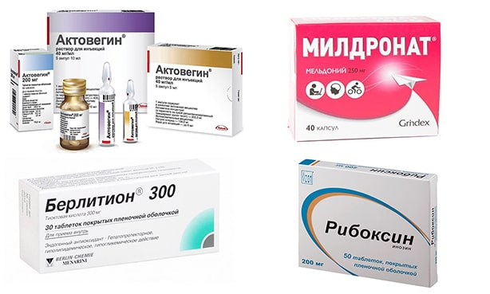

**МИОКАРДИАЛЬНЫЕ ЦИТОПРОТЕКТОРЫ**

Суть действия метаболических средств заключается в способности трансформировать обменные процессы клеток миокарда (при условии развивающейся ишемии и гипоксии) с окисления жирных кислот на окисление глюкозы. Это дает возможность максимально эффективно использовать оставшийся кислород, выполнять цитопротекторный функции.

Особенностью, которая объединяет лекарственные средства разных фармакологических групп в одну, является практически полное отсутствие влияния на показатели кровообращения: пульс, давление, скорость кровотока.

Миокард инертен к этим лекарствам, их действие может лишь несколько усилить сократительную функцию сердечной мышцы, но никогда – наоборот. При этом на фоне приема метаболических средств энергетический потенциал организма растет существенно.

**КЛАССИФИКАЦИЯ**

Какой-то одной классификации препаратов в кариологии или неврологии не существует. Наиболее приемлема – по механизму действия. В соответствии с ней различают:

- регуляторы обмена глюкозы (активация транспорта углевода в кардиоциты, стимулирование гликолиза) – глюкозо-инсулин-калиевая смесь;

- ингибиторы карнитин-трансфераз, блокирующие синтез ферментов – Пергексилин;

- блокаторы окисления жирных кислот – Ранолазин;

- стимуляторы пируватдегидрогеназы – Левокарнитин;

- с иными механизмами действия – Милдронат.

**ХАРАКТЕРИСТИКА ОТДЕЛЬНЫХ ПРЕДСТАВИТЕЛЕЙ ГРУППЫ**

Метаболические препараты – улучшают обмен веществ, но делают это разными способами, обладают неодинаковыми характеристиками, результативностью.

Сегодня медикаментов такого толка достаточно много, они используются для лечения соматических патологий, особенно связанных с сердцем и сосудами, а также участвуют в различных схемах интенсивной подготовки спортсменов к соревнованиям.

**ГЛЮКОЗО-ИНСУЛИНО-КАЛИЕВАЯ СМЕСЬ**

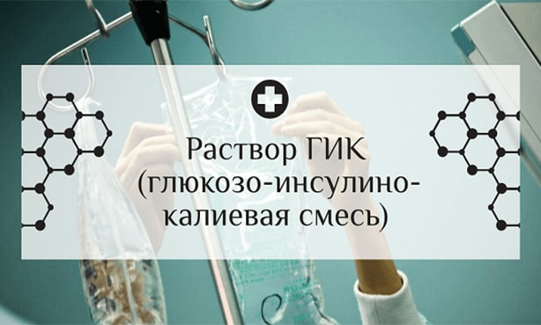

Препарат комбинированного действия, улучшающий метаболизм сердечной мышцы за счет активного транспорта глюкозы в кардиоциты с одновременным блокированием доступа в клетки жирных кислот.

[Наш организм постоянно тратит энергию и нуждается в восстановлении. Однако существуют расстройства, при которых наш организм не успевает восстанавливаться, и хроническая усталость накапливается с каждым днем.](https://tt.ttarget.ru/go?dLb5MB5kMfSmlI_5aVa1ML9JE6KtoLd3BpWs3YOJpgs..uZqMhcfxrRtB6YYCZKJfFRH9XuEtW5hHu8qGxLtEhJY.CQN7V0nEj60oD-ns1)

Существенного действия на течение заболеваний сердца не оказывает, улучшает энергетический потенциал организма, субъективно улучшает самочувствие. Используют в качестве фонового лечения при затяжной реабилитации после перенесенных инфекций, оперативных вмешательств.

**АКТОВЕГИН**

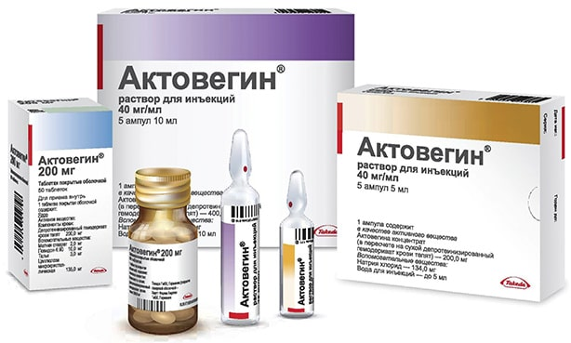

Актовегин активизирует обмен веществ в тканях, улучшает трофику, стимулирует регенеративные процессы. Проявляет антигипоксическое, нейропротекторное, ангиопротекторное, действие.

Препарат повышает поглощение и утилизацию кислорода, стимулирует микроциркуляцию, предупреждает ишемию

**ТРИМЕТАЗИДИН**

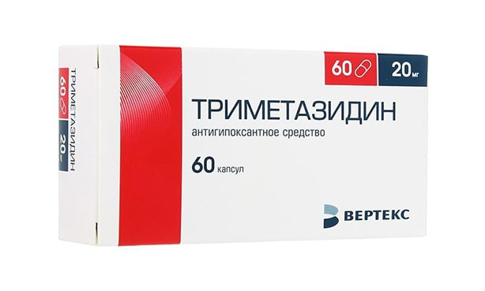

Наиболее популярное метаболическое средство с болеутоляющим и корректирующим обменные процессы действием. Препарат – ингибитор бета-окисления жирных кислот, усиливает синтез мембранных фосфолипидов, что повышает устойчивость кардиомиоцитов, поддерживает клеточный гомеостаз, снижая цитотоксическое влияние недоокисленных жирных кислот.

На практике это проявляется уменьшением приступов [стенокардии](https://sosudy.info/simptomy-stenokardii), снижением дозы [нитратов](https://sosudy.info/nitraty-lekarstvennye-preparaty) в терапии ИБС, что улучшает качество жизни пациента. Противопоказано лекарство детям до 18, беременным женщинам и пациентам с проблемами ЖКТ.

**РАНОЛАЗИН**

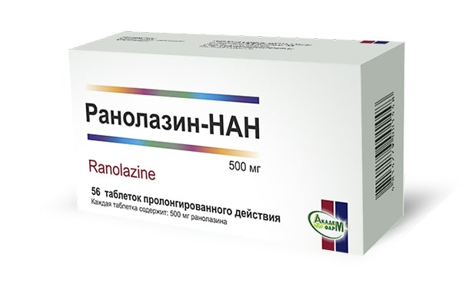

Точный механизм действия метаболического препарата Ранолазина не изучен. На практике при назначении снижает частоту приступов ишемии, потребности в Нитроглицерине, повышает устойчивость к физическим нагрузкам, оставляя стабильными показатели ЧСС и АД.

Применяется при стенокардии напряжения в качестве препарата замены при резистентности к стандартному лечению. Лекарство не совместимо с Дилтиаземом, Верапамилом, Дигоксином, [статинами](https://sosudy.info/statiny-poslednego-pokoleniya-nazvanie-preparatov), противогрибковыми средствами, антидепрессантами.

**ЛЕВОКАРНИТИН**

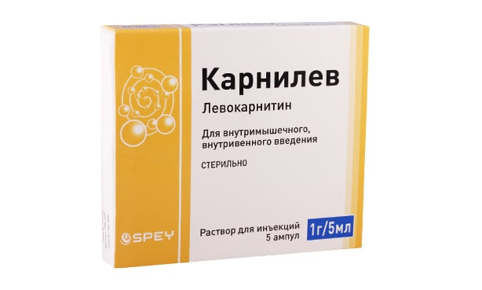

Препарат – стимулирует синтез пируват-дегидрогеназы, снимает болевые приступы, увеличивает энергетический потенциал организма человека. Конкретных показаний к использованию нет. Включается в схемы комплексной терапии соматических патологий для улучшения общего самочувствия пациента.

**МИЛДРОНАТ**

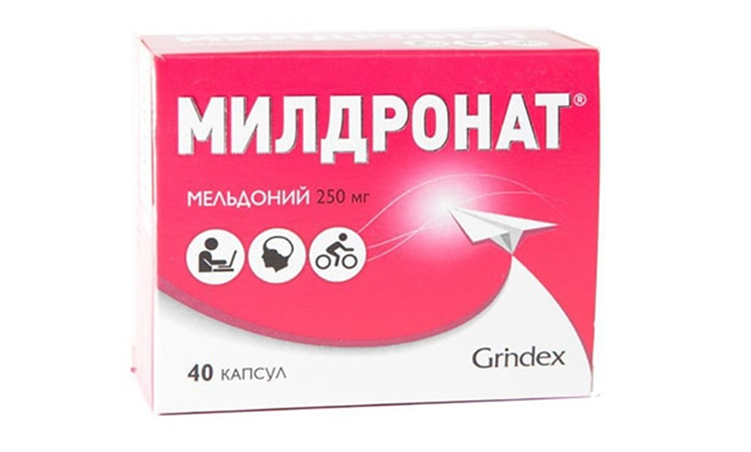

Скандально известный метаболический препарат, ставший поводом для отстранения в соревнованиях Марии Шараповой. Суть действия – замедление синтеза карнитина в печени, блокировка его транспорта в кардиоциты, что усиливает распад глюкозы с выбросом большого количества энергии.

Никаких достоверных показаний или противопоказаний к использованию препарата в медицинской практике не существует. Вызывает временный прилив сил.

**КОЭНЗИМ Q10**

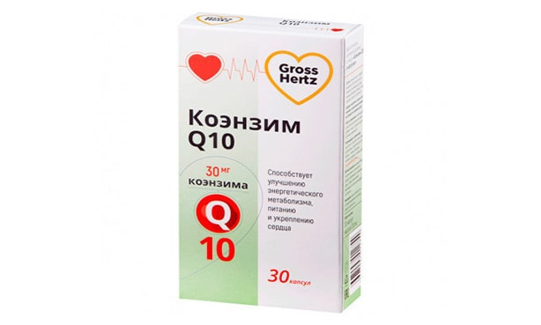

Мощный антиоксидант. Выводит свободные радикалы, омолаживает клетки. В составе комплексного лечения снижает количество осложнений со стороны сердца и сосудов, минимизирует риск внезапной смерти, повышает устойчивость к стрессовым и физическим нагрузкам, снижает класс у пациентов с ХСН. Официальная медицина рассматривает препарат в качестве БАДа.

**БЕРЛИТИОН 300**

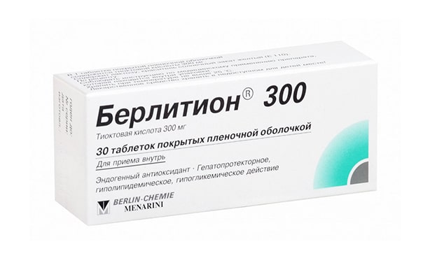

Метаболическое средство на основе липоевой кислоты выпускается в таблетках или концентрата для приготовления инъекций: антиоксидант, детоксикант, снижает уровень холестерина в крови. Назначают при:

- диабетической и алкогольной полинейропатии;

- гепатитах разного генеза, циррозе, жировом гепатозе;

- интоксикации разной этиологии;

- атеросклерозе коронаров.

Противопоказан препарат детям и беременным.

**ДИБИКОР**

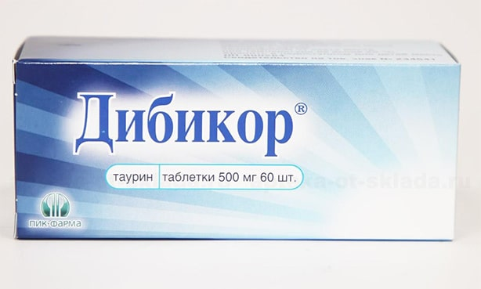

Относится к таблетизированным метаболическим средствам из группы таурина. Проявляет свойства детоксиканта. Назначается при [передозировке сердечными гликозидами](https://sosudy.info/serdechnye-glikozidy), сахарном диабете обоих типов. Препарат не рекомендован детям, о влиянии на беременность данных нет. Нельзя забывать об индивидуальной переносимости лекарства.

**РИБОКСИН**

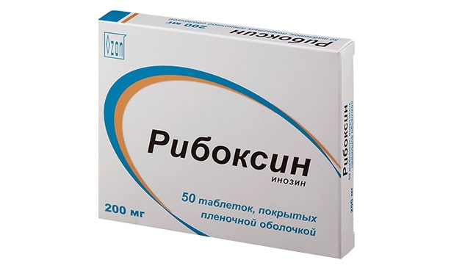

Основа – инозин. Выпускается в таблетках, капсулах, инъекционно. Используется при:

- ОИМ;

- коронарной недостаточности;

- сердечных пороках;

- миокардите, склерозе сердечной мышцы;

- гепатитах всех форм, циррозе;

- ЯБЖ;

- алкогольных отравлениях;

- радиоактивной интоксикации.

Противопоказано лекарство при подагре, индивидуальной непереносимости, пациентам с почечной недостаточностью.

**ИНОЗИН**

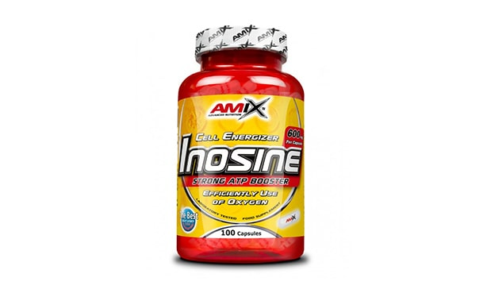

Активное действующее вещество в метаболических препаратах такого типа – инозин: [антиаритмик](https://sosudy.info/antiaritmicheskie-preparaty), антигипоксант, антиоксидант. Применяется при:

- кардиомиопатиях, дистрофии миокарда, миокардите;

- ИБС;

- гепатозе, гепатите, циррозе;

- аритмиях.

Кроме этого, Инозин используют для профилактики лейкопении во время проведения операции по удалению почки и при радиоактивном излучении. Противопоказан препарат при подагре и индивидуальной непереносимости.

**МЕТИОНИН**

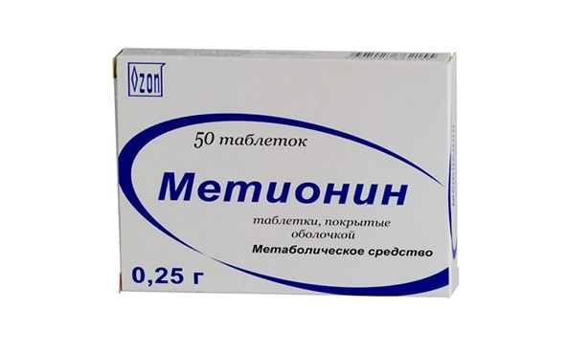

Активное начало – одноименное вещество. Препарат таблетизирован. Проявляет свойства гепатопротектора, принимает участие в восполнении дефицита аминокислот. Назначают лекарство при заболеваниях печени и билиарной системы из-за нарушения липидного обмена, используют для профилактики токсического поражения печени мышьяком, бензолом, алкоголем, хлороформом.

Метионин применим для [лечения сахарного диабета](https://sosudy.info/lechenie-saharnogo-diabeta) любого типа, белковых нарушениях, атеросклерозе. Нельзя использовать средство при индивидуальной непереносимости, вирусном гепатите С, энцефалопатиях, нарушении функции почек.

Надо отметить, что действие подавляющего большинства метаболических препаратов не имеет научно обоснованных рекомендаций к их назначению, но в практической медицине используются (Мексикор, Кокарбоксилаза, Инозин, янтарная кислота и так далее).

**ЛИТЕРАТУРА**

Головкин В., Зуев А., Привалова М. и др. Когнитивные нарушения и кардиореспираторная дисфункция при дисциркуляторной энцефалопатии с кардиоцеребральным синдромом. Врач. 2018.

Асташкин Е.И., Глезер М.Г. Влияние L-карнитина на оксидативный стресс при сердечно-сосудистых заболеваниях. Медицинский совет. 2016.

Пасечник И.Н., Скобелев Е.И. Перспективы метаболической терапии критических состояний. Доктор. Ру. 2015.

Семиголовский Н.Ю., Верцинский Е.К., Азанов Б.А., Иванова Е.В. Положительные инотропные свойства левокарнитина при синдроме малого выброса у больных острым инфарктом миокарда. Кардиология и сердечно-сосудистая хирургия. 2013.

Метаболические препараты

Препараты, способные «переключать» метаболизм кардиомиоцита в условиях ишемии с окисления ЖК на окисление глюкозы, что позволяет более эффективно использовать остаточный кислород, получили название антиангинальных средств с метаболическим механизмом действия или миокардиальных цитопротекторов .  
Общепринятой классификации препаратов с метаболическим механизмом действия не существует. Данный класс препаратов разнороден как по химической структуре, так и по механизмам действия, фармакокинетике и фармакодинамике отдельных ЛС.

Общая особенность препаратов данного класса — отсутствие у них существенного влияния на показатели кровообращения. Они либо не влияют на сократимость миокарда, либо способны ее усиливать, повышая фракцию выброса.

**Классификация метаболических препаратов по механизму действия**

[1 Миокардиальные цитопротекторы](https://sosudy.info/metabolicheskie-preparaty#i)

[2 Классификация](https://sosudy.info/metabolicheskie-preparaty#i-2)

[3 Характеристика отдельных представителей группы](https://sosudy.info/metabolicheskie-preparaty#i-3)

[Глюкозо-инсулино-калиевая смесь](https://sosudy.info/metabolicheskie-preparaty#i-4)

[Актовегин](https://sosudy.info/metabolicheskie-preparaty#i-5)

[Триметазидин](https://sosudy.info/metabolicheskie-preparaty#i-6)

[Ранолазин](https://sosudy.info/metabolicheskie-preparaty#i-7)

[Левокарнитин](https://sosudy.info/metabolicheskie-preparaty#i-8)

[Милдронат](https://sosudy.info/metabolicheskie-preparaty#i-9)

[Коэнзим Q10](https://sosudy.info/metabolicheskie-preparaty#_Q10)

[Берлитион 300](https://sosudy.info/metabolicheskie-preparaty#_300)

[Дибикор](https://sosudy.info/metabolicheskie-preparaty#i-10)

[Рибоксин](https://sosudy.info/metabolicheskie-preparaty#i-11)

[Инозин](https://sosudy.info/metabolicheskie-preparaty#i-12)

[Метионин](https://sosudy.info/metabolicheskie-preparaty#i-13)

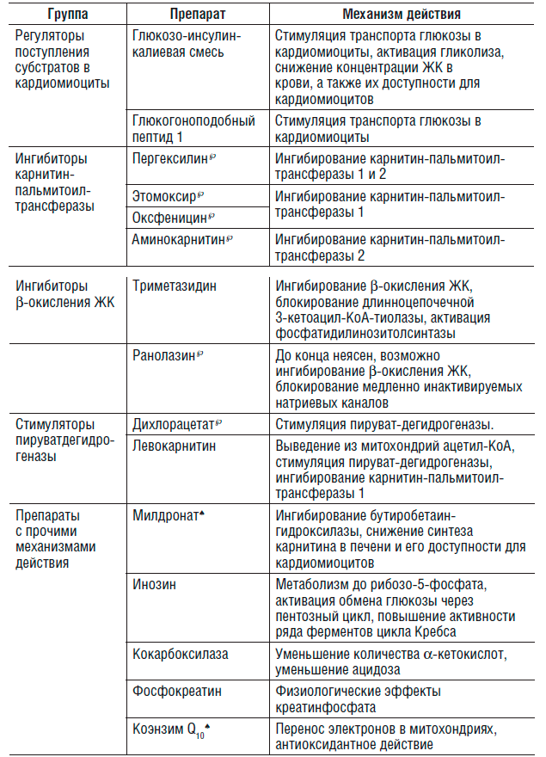

**Глюкозо-инсулин-калиевая смесь**

**МЕХАНИЗМ ДЕЙСТВИЯ И ФАРМАКОЛОГИЧЕСКИЕ ЭФФЕКТЫ**Инсулин отдельно или в сочетании с глюкозой и калием улучшает метаболизм миокарда за счет повышения поступления глюкозы в кардиомиоциты, а также уменьшения доступности ЖК для кардиомиоцитов. Применение смеси теоретически должно сопровождаться снижением потребности миокарда в кислороде, задерживать развитие ацидоза и уменьшать свободно-радикальное повреждение кардиомиоцитов.

**Триметазидин**

Наиболее изученный и широко применяемый антиангинальный препарат с метаболическим механизмом действия.

**МЕХАНИЗМ ДЕЙСТВИЯ И ФАРМАКОЛОГИЧЕСКИЕ ЭФФЕКТЫ**Триметазидин (ингибитор β-окисления ЖК) уменьшает β-окисление ЖК и усиливает окисление глюкозы. При этом препарат блокирует последний фермент в цепи β-окисления ЖК — длинноцепочечную 3-кетоацил-КоА-тиолазу. Препарат усиливает синтез мембранных фосфолипидов, что способствует увеличению устойчивости сарколеммы кардиомиоцитов, восстановлению ее барьерной функции, поддержанию ионного гомеостаза и уменьшению накопления ЖК в цитоплазме. При этом снижается цитотоксическое действие недоокисленных ЖК, а также их разобщающее действие на окислительное фосфорилирование в митохондриях.

**Клиническое значение**Препарат уменьшает среднее количество приступов стенокардии в неделю, степень выраженности депрессии сегмента *ST*при ФН, количество используемых таблеток нитроглицерина, что сопровождается улучшением качества жизни. У больных со стабильной стенокардией в сочетании с систолической дисфункцией ЛЖ добавление триметазидина к общепринятому лечению также сопровождалось улучшением выживаемости. При остром ИМ, в раннем постинфарктном периоде сведений о применении триметазидина недостаточно.  
При ХСН на фоне лечения триметазидином могут улучшаться показатели сократимости ЛЖ, в том числе у больных СД и ДКМП.

**ФАРМАКОКИНЕТИКА**Триметазидин замедленного высвобождения имеет лучшие фармакокинетические свойства, необходимая концентрация препарата в крови поддерживается на протяжении 24 ч по сравнению с формой короткого действия.

**ПОКАЗАНИЯ**- Стенокардия напряжения (препарат второго ряда, применяется в составе многокомпонентных схем). Триметазидин можно успешно сочетать с β-адреноблокаторами, БКК и нитратами, в том числе у больных СД.  
- Систолическая дисфункция ЛЖ и ХСН.  
  
**Дозирование.**Препарат замедленного высвобождения назначают по 35 мг 2 раза в сутки, короткого действия — по 20 мг 3 раза в сутки. Прямое сравнительное испытание показало существенно  
большую антиангинальную эффективность лекарственной формы с замедленным высвобождением, чем у короткодействующих форм.

**ПРОТИВОПОКАЗАНИЯ**- Возраст до 18 лет.  
- Беременность и лактация.

**ПОБОЧНЫЕ ЭФФЕКТЫ**- Тошнота, боль в эпигастрии, запор.  
-  Головная боль.  
Они возникают редко, выражены слабо и практически никогда не требуют отмены препарата.

**Левокарнитин**

**МЕХАНИЗМ ДЕЙСТВИЯ И ФАРМАКОЛОГИЧЕСКИЕ ЭФФЕКТЫ**Левокарнитин (стимулятор пируват-дегидрогеназы) ускоряет выведение ацетил-КоА из митохондрий с последующим усилением активности пируват-дегидрогеназы. Увеличение концентрации ацетил-КоА в цитоплазме сопровождается образованием большого количества малонил-КоА, который ингибирует карнитинпальмитоил-трансферазу 1.  
Препарат обладает антиангинальным действием, улучшаетпереносимость ФН, а также повышает выживаемость у больных с ДКМП и ИМ.

**ПОКАЗАНИЯ**В России и Европе показания к использованию препарата не определены.

**ПОБОЧНЫЕ ЭФФЕКТЫ**- Расстройства функции желудочно-кишечного тракта.  
- Легкие симптомы миастении.

**Милдронат**

**МЕХАНИЗМ ДЕЙСТВИЯ И ФАРМАКОЛОГИЧЕСКИЕ ЭФФЕКТЫ**Милдронат, блокируя бутиробетаин-гидроксилазу, замедляет синтез карнитина в печени, снижая его доступность для кардиомиоцитов, а также ингибирует реабсорбцию карнитина в почках и увеличивает его выведение из организма, что сопровождается замедлением работы «карнитинового челнока» с уменьшением поступления ЖК в матрикс митохондрий, снижением интенсивности окисления ЖК и усилением метаболизма глюкозы.

**ПОКАЗАНИЯ**Доказательная база в отношении большинства показаний отсутствует. В рекомендациях по лечению стабильной стенокардии, ИМ и ХСН препарат не упоминают.

**ПРОТИВОПОКАЗАНИЯ**- ГЛЖ.  
- Органические поражения центральной нервной системы.  
- Беременность, кормление грудью.

**ПОБОЧНЫЕ ЭФФЕКТЫ**- Диспепсия.  
- Возбуждение, нарушение сна, тахикардия, артериальная гипотензия.  
- Кожный зуд.  
  
**Коэнзим Q10**

**МЕХАНИЗМ ДЕЙСТВИЯ И ФАРМАКОЛОГИЧЕСКИЕ ЭФФЕКТЫ**Коэнзим Q10 (убихинон) — мощный антиоксидант, который также обеспечивает поддержание антиоксидантной активностиα-токоферола. В экспериментальных исследованиях показаны разнообразные эффекты препарата: уменьшение окисления ЛПНП, улучшение функции эндотелия, уменьшение реперфузионного повреждения и др. По данным клинических исследований различного методологического качества, препарат в составе комбинированной терапии при приеме в дозе 60–200 мг в день обеспечивает снижение количества сердечно-сосудистых осложнений, случаев сердечной смерти, улучшает толерантность к физической нагрузке и улучшает функциональный класс у больных с ХСН.

**ПОКАЗАНИЯ**В современных европейских и американских рекомендациях по лечению ИМ, стенокардии и ХСН препарат не упоминают.  
Препарат зарегистрирован в США, Европе и России как пищевая добавка.

**ПОБОЧНЫЕ ЭФФЕКТЫ**Тошнота возникает редко и выражена слабо.

**ДРУГИЕ ПРЕПАРАТЫ**В нашей стране продолжают назначать инозин, кокарбоксилазу, мексикор♠, янтарную кислоту и другие препараты, доказательная база для применения которых при ИБС и/или ХСН отсутствует. Применение данных препаратов не рекомендовано Всероссийским научным обществом кардиологов (ВНОК) и Обществом специалистов по сердечной недостаточности (ОССН).

Средства, стимулирующие метаболические процессы

**Растительные стероиды - альтернатива синтетическим препаратам**

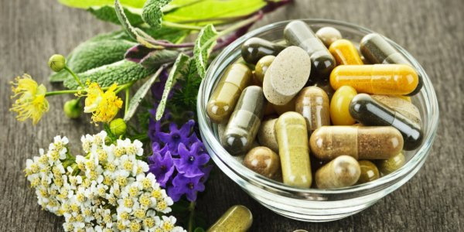Растительные стероиды имеют более слабый анаболический эффект, чем синтетические препараты, но повышать общую работоспособность организма могут больше чем они. Растительные стероиды практически не имеют побочных эффектов и противопоказаний. Применяются отдельно или в комплексе с другими анаболическими препаратами для усиления их совместного действия. Растительные препараты повышают подхлестывают действие анаболических процессов организма. Они бывают двух видов: адаптагены и гипогликемического действия.

**Растительные стероиды – адаптагены**

Они кроме анаболического воздействия способствуют повышению устойчивости организма к повышенным физическим нагрузкам, отравлениям, различным излучениям и т.д.

**Левзея сафлоровидная (маралий корень)**

Левзея имеет в своем составе фитоэкдизоны – вещества, которые имеют анаболический эффект. Принятие левзеи спортсменом повышает синтез белка, помогает его накопить в мышцах и внутренних органах. При этом выносливость и работоспособность возрастает. При употреблении левзеи через некоторое время происходит постепенное расширение кровеносных сосудов в результате этого происходит усиление кровообращения, замедление частоты сердечных сокращений, повышается тонус сердца и нервной системы. Так же наблюдается повышение эритроцитов, лейкоцитов, гемоглобина, и иммунитета в целом.

Левзею выпускают как спиртовой экстракт из корня в флаконах емкостью по 40 мл. Прием препарата делаю утром 1 раз в количестве минимум 20 капель и максимум 1-а чайная ложка.

Экдистен (экдистерон, ратибол) есть препарат выделенный из левзеи сафлоровидной. Он имеет такой же не только анаболическое, но и тонизирующее действие. Таблетки по 5 мг каждая принимается 3 раза в день по 1-2 штуке. {banner_st-d-1}

**Родиола розовая (золотой корень)**

Анаболическое действие родиолы розовой обеспечивается веществами: родозин и родиолизид. Отличительная черта родиолы розовой — более сильное действие к мышцам. При приеме увеличивается сила и выносливость.

Выпускается как спиртовой экстракт объем по 30 мл. Принимают каждое утро минимум 5 капель и максимум 1 чайная ложка.

**Аралия манчжурская**

Особенность этого растения — способность вызывать более сильное снижение сахара в крови, чем другие растительные стероидамы — адаптогены. Снижение сахара сопутствуется повышением уровня соматотропных гормонов, что в свою очередь приводит к общему анаболическому эффекту и увеличению массы тела.

Выпускается как спиртовая настойка объемом 50 мл. Необходимо принимать каждое утро в количестве 5-15 капель.

Сапарал – препарат получаемый из корней аралии манчжурской. Имеет меньшее анаболическое действие чем настойка аралии. Он возбуждает нервную систему сильнее, чем настойка аралии. Способствует повышению общей работоспособности. Выпускается как таблетки по 50 мг каждая. Необходимо принимать 1-2 раза в день 1-2 таблетки.

**Элеутерококк колючий**

В состав элеутерококка входят вещества элеутерозиды, которые повышают работоспособность, способствуют возрастанию синтеза белка и углеводов. При этом тормозится синтез жиров повышая окисление жиров при физической работе. Так же элеутерококк улучшает зрение и работу печени. Выпускают его как спиртовой экстракт из кореневищ объемом по 50 мл. Необходимо принимать 10 капель – 1 чайную ложку утром 1 раз в день. {banner_st-d-2}

**Женьшень.**

В состав женьшеня входят вещества панаксозиды, благодаря которым он имеет сахароснижающее и анаболическое действие. Анаболическое действие его примерно равно элеутерококку. Женьшень выпускают как спиртовую настойку. Необходимо принимать 10-50 капель утром 1 раз в день.

**Лимонник китайский**

Благодаря содержанию в нем вещества схизандрина при приеме наблюдается повышение работоспособности, улучшение настроения и зрения. Это происходит в результате его свойства улучшать проводимость нервных волокон и возбуждать центральную нервную систему. Выпускают спиртовой настойкой по 50 мл. Необходимо принимать по 10-25 капель утром 1 раз в день.

**Заманиха высокая**

В составе растения находятся сапонины, алкалоиды и гликозиды. Он имеет тонизирующее и небольшое анаболическое действие. Выпускается как спиртовая настойка по 50 мл. Необходимо принимать по 30-60 капель 1 раз в день.

**Стеркулия платанолистная**

Как элеутерококк и женьшень повышает работоспособность и способствует протеканию анаболических процессов. Выпускается как спиртовая настойка по 25 мл. Необходимо принимать от 10 до 40 капель 1 раз в день.

Необходимо иметь в виду, что действие растительных стероидов возможно при применении соответствующих физических нагрузок на организм. Все перечисленные вещества имеют свойства усиливать возбуждение и торможение центральной нервной системмы, поэтому правильная дозировка и принятие препарата в нужное время суток очень важна.

Так же необходимо знать, что малые и большие дозы растительных стероидов имеют различное действие на центральную нервную систему.